# **1.Установить и проверить работу Docker**

Скачал Docker desktop. Проверил с помощью команды docker в консоль

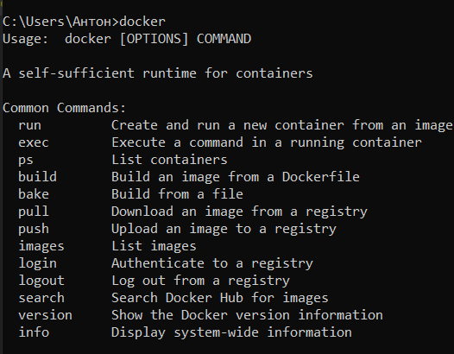

# **2.Изучить базовые команды Docker**

Изучил список команд со скриншота выше. Выделю основные.

Для взаимодействия с образами:

docker pull {image} - Скачать образ  
docker push {image} - Отправить образ в registry  
docker build -t {image-name} -f {path-to-Dockerfile} - собрать образ  
docker images - Список образов

Для взаимодействия с контейнерами:

docker run {image} - Запустить контейнер с образом   
docker ps - Список контейнеров  
docker stop {container} - Остановить контейнер  
docker start {container} - Запустить остановленный контейнер  
docker restart {container} - Перезапустить контейнер  
docker rm {container} - Удалить остановленный контейнер

# **3.Запустить контейнер с PostgreSQL в изолированном режиме**

Запускаю с помощью команды

docker run -d --name pg -e POSTGRES_USER=postgres -e POSTGRES_PASSWORD=password -e POSTGRES_DB=softDev postgres

Проверяю, что у него не открыты порты в Docker desktop



# **4.Запустить контейнер с pgAdmin и подключить его к контейнеру с БД через сеть Docker**

Можно отдельно всё создавать по частям, но я воспользуюсь docker-compose, в котором опишу всю систему сразу.

docker-compose services:  
 postgres:  
 image: postgres  
 container_name: postgres-container  
 environment:  
 POSTGRES_USER: postgres  
 POSTGRES_PASSWORD: password  
 POSTGRES_DB: softDev  
 networks:  
 - pg-network  
  
 pgadmin:  
 image: dpage/pgadmin4  
 container_name: pgadmin-container  
 environment:  
 PGADMIN_DEFAULT_EMAIL: [p@p.p](mailto:p@p.p) PGADMIN_DEFAULT_PASSWORD: password  
 ports:  
 - "8080:80"  
 networks:  
 - pg-network  
 depends_on:  
 - postgres  
  
networks:  
 pg-network:  
 driver: bridge

Запускаю docker-compose командой

docker compose -f docker-compose_4.yaml up

Проверяю работоспособность

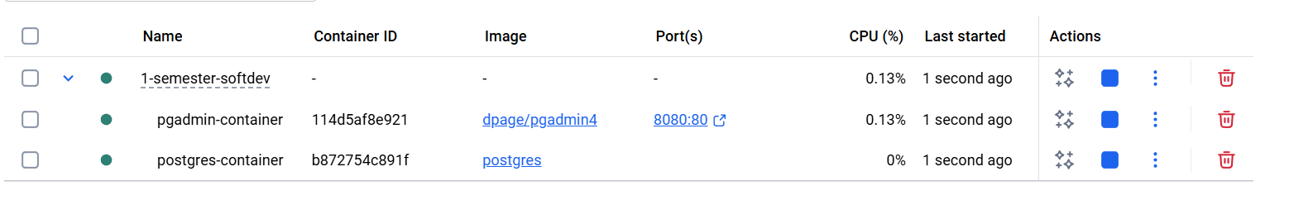

# **5. Подключиться к БД из pgAdmin, создать схему и выполнить запросы**

Захожу в pgAdmin по его порту 8080, вхожу по данным которые указал в docker-compose.

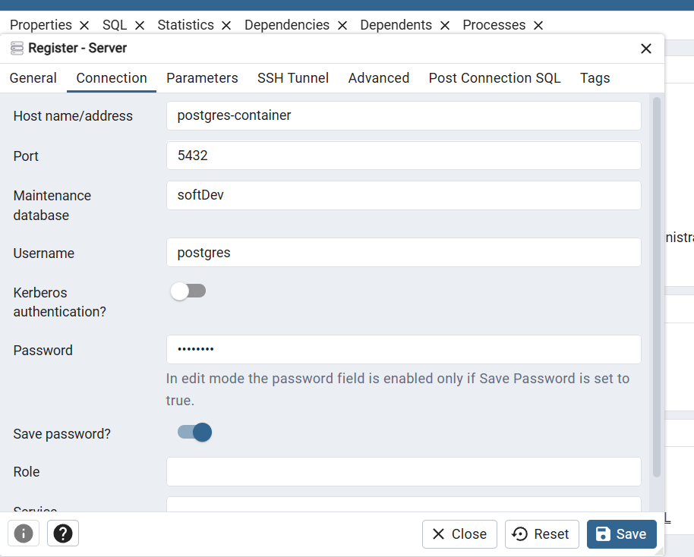

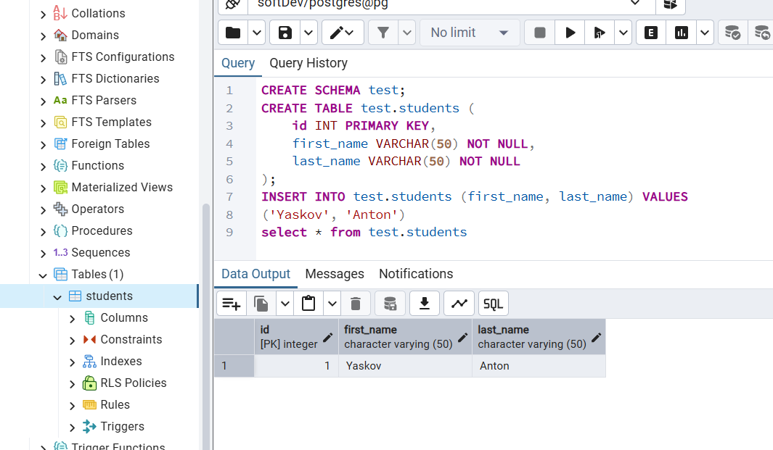

Регистрирую новый сервер со следующими параметрами подключения:

Создаю схему, выполняю запросы

# **6. Обеспечить сохранность данных БД с помощью томов Docker.**

Для этого нужно добавить volumes в docker-compose.

Также, добавлю файл .env и вынесу туда переменные окружения. В файле буду использовать их в виде ${ENV_VAR}

Итоговый docker-compose с volumes services:  
 postgres:  
 image: postgres  
 container_name: postgres-container  
 environment:  
 POSTGRES_USER: $POSTGRES_USER  
 POSTGRES_PASSWORD: $POSTGRES_PASSWORD  
 POSTGRES_DB: $POSTGRES_DB  
 networks:  
 - pg-network  
 volumes:  
 - postgres_data:/var/lib/postgresql/data <-- Нужно добавить сюда  
  
 pgadmin:  
 image: dpage/pgadmin4  
 container_name: pgadmin-container  
 environment:  
 PGADMIN_DEFAULT_EMAIL: $PGADMIN_DEFAULT_EMAIL  
 PGADMIN_DEFAULT_PASSWORD: $PGADMIN_DEFAULT_PASSWORD  
 ports:  
 - "8080:80"  
 networks:  
 - pg-network  
 depends_on:  
 - postgres  
  
networks:  
 pg-network:  
 driver: bridge  
  
volumes:   
 postgres_data: <-- И сюда